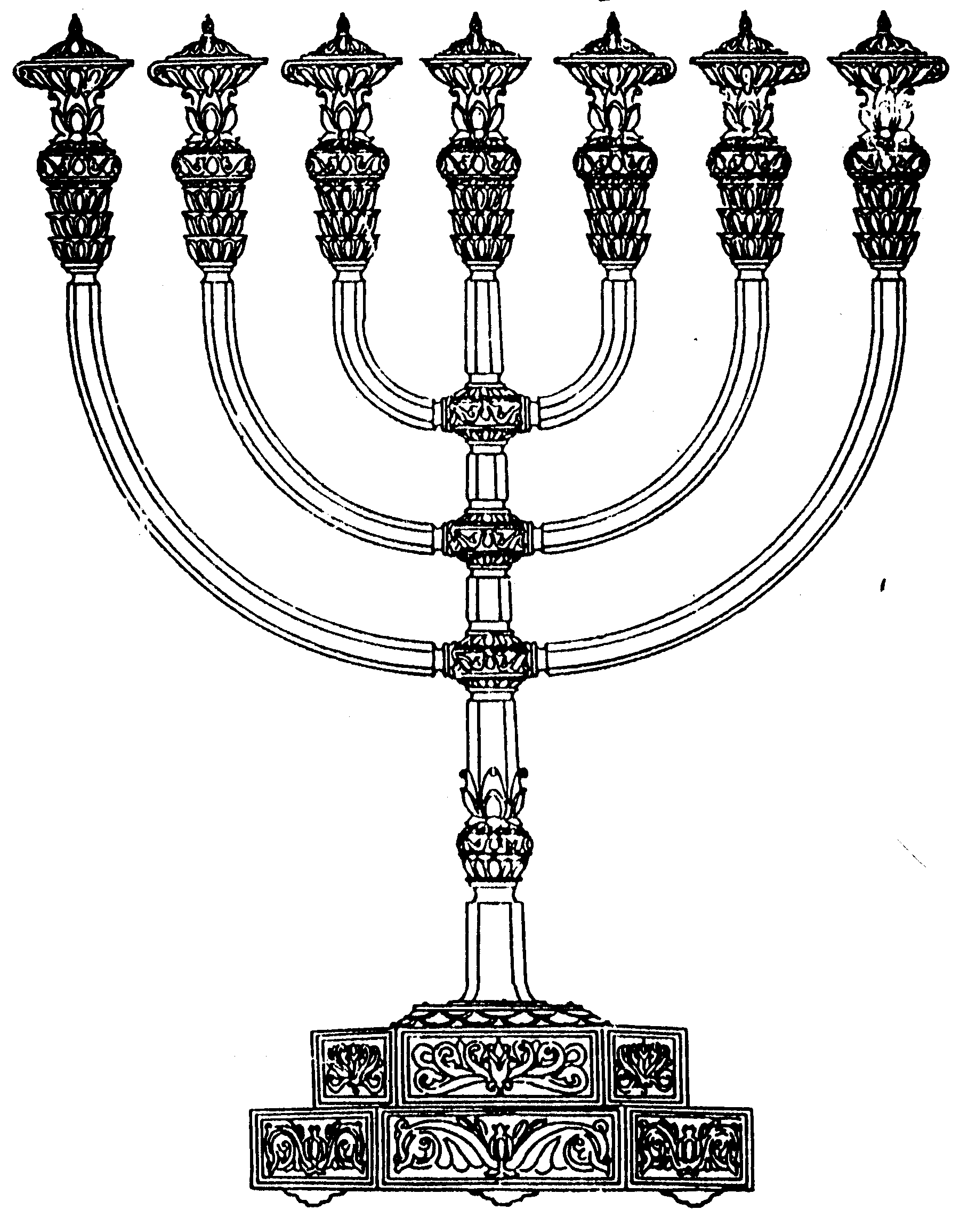
המדרשה לידע המקדש
מיסודו של מכון המקדש
בס“ד
ניצוצון ממקדש: התכלת חותמו של הקב"ה (ד)

ניצוצון מספר 223
כ"ט טבת תשס"ט

היום נתחיל בהקדמה לקראת נושא זיהוי התכלת. בסוגיה זאת שאלות רבות:

- מהו החלזון המקורי? כיצד נזהה אותו לאחר שאבדה המסורת?
- מדוע אבד 'החלזון' במהלך הדורות?
- האם הכרחי למצוא את חלזון התכלת?
- אם אפשר לזייף את צבע התכלת?
- מהו בכלל 'תכלת'?

בע"ה נתייחס בראשי פרקים לשאלות אלו, בימים הבאים.
"תניא היה רבי מאיר אומר גדול עונשו של לבן יותר מעונשו של תכלת. משל למה הדבר דומה למלך בשר ודם שאמר לשני עבדיו לאחד אמר הבא לי חותם של טיט ולאחד אמר הבא לי חותם של זהב ופשעו שניהם ולא הביאו איזה מהן עונשו מרובה הוי אומר זה שאמר לו הבא לי חותם של טיט ולא הביא" (מנחות מ"ג:)

גדול עונשו של לבן - למי שאינו מטיל ציצית ותכלת:
חותם - היו עושים לבהמה ולעבד כשקונין אותן לשם סימן עבדות:
זה שאמר לו המלך הבא חותם של טיט - שמצוי הוא ולא הביא עונשו מרובה:

התכלת – מצרך נדיר ביותר

מתוך הגמרא שהבאנו ניתן ללמוד כמה דברים על התכלת:

- גם בזמן שידעו מהו 'התכלת' בכל זאת הוא היה יקר המציאות. לכן גדול עונשו של מי שלא שם בכלל ציצית לבין מי שלא שם תכלת. זאת כיוון שה'לבן' מצוי' (רש"י).

- התכלת והציצית מוגדרים כ'חותמו של המלך, של הקב"ה'.

"חותם של טיט - מה שמדמה חותם של טיט לציצית שכן עושין לעבדים והציצית מעיד על ישראל שהם עבדי הקב"ה" (תוספות)

אך הציצית חותם פשוט של טיט ואילו התכלת חותם של זהב!

עד עכשיו הרחבנו הרבה בתכלת שבציצית. חישבו כמה מעלות טובות מנינו בפתיל תכלת אחד. עכשיו נבין את המעלה הגדולה של בגד שיש בו פתילי תכלת רבים כגון האפוד, החושן, האבנט, ומעל הכל - מעילו של הכהן הגדול שכולו תכלת.

מתוך הגמרא נראה שגם מי שלא מטיל תכלת נענש, אך 'עונשו קטן'. אך ניתן גם להבין שאין איסור ללבוש ציצית ללא תכלת. האם כך גם בבגדי הכהונה:

הרב טיקוצ'נסקי ניסה לפתור אל כל הבעיות השונות המעכבות אותנו הלכתית מהתחלת עבודת המקדש (מקום המזבח, כהנים מיוחסים, החיוב שלנו לבנות את המקדש ועוד....). אחת הבעיות הגדולות שהוא העלה היא – זיהוי התכלת.

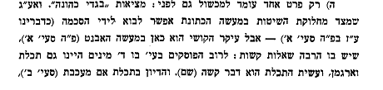
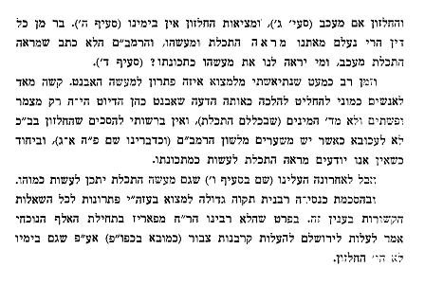

ברוך ה', מאז שקם 'מכון המקדש' נפתרו שאלות רבות בעניין בגדי הכהונה.
שאלת התכלת העסיקה רבות את הרב טיקוצ'נסקי, והוא ניהל חליפת מכתבים ענפה עם הרב הרצוג (עליו נרחיב בהמשך...).
הרב מעלה את השאלה האם בבגדי הכהונה חייבים דווקא תכלת מן החלזון, או שחיוב זה דווקא בציצית (גם על כך נרחיב בל"נ בפעם אחרת), ומסכם שגם על בעיית זיהוי החלזון, בהסכמת 'כנסייה רבה' (בתקווה גדולה, כלשונו....) נצליח להתגבר ונוכל לחדש את העבודה.

'בפתיל תכלת' אחד ישנם מעלות רבות, כל שכן בבגדים שכולם או רובם תכלת.
גם בזמן שזיהוי התכלת היה ידוע, עדיין היה זה דבר 'שאינו מצוי'.
בעזרת ה' זיהוי התכלת בימינו יסלול את בדרך לחידש כל עבודת המקדש
לקבלת ניצוצון יומי - שלח הודעה ל: mikdash3@gmail.com
נכתב ע"י הרב מרדכי פרסוף

